Ovaj dokument nastao je u sklopu Erasmus+ projekta “Developing Digital Physics Laboratory Work for Distance Learning” (DigiPhysLab). Više informacija: [www.jyu.fi/digiphyslab](http://www.jyu.fi/digiphyslab)

Kako modelirati bocu?

Verzija za nastavnike

12.1.2023

Grafičko korisničko sučelje, tekst, aplikacija

Opis automatski generiran

[Creative Commons License](https://creativecommons.org/licenses/by-sa/4.0/)  
Ovo djelo licencirano je pod [Creative Commons Attribution-ShareAlike 4.0 International License](https://creativecommons.org/licenses/by-sa/4.0/).

## Kako modelirati bocu? - Verzija za nastavnike

## Pregled vježbe

* Tema: Akustika, stojni valovi, fizikalni modeli
* Ciljna skupina: Studenti fizike i nastavničkog smjera fizike. Primjerena za različite godine studija s različitom otvorenošću eksperimenta i neobaveznim dodatnim istraživanjima.
* Vremenski okvir: 2 do 2,5 sata za osnovni zadatak s izvještajem ostavljenim za domaću zadaću. Za studente koji imaju malo iskustva s crtanjem grafova savjetuje se produljenje vremenskog okvira.
* Preporučuje se rad u parovima

U različitim studijskim materijalima boca se često navodi kao primjer kada se raspravlja o stojnim valovima koji se formiraju u zatvoreno-otvorenoj cijevi. U ovoj vježbi studenti mogu testirati ovaj model zatvoreno-otvorene cijevi i drugi model koji opisuje rezonanciju objekta sličnog boci (model Helmholtzovog rezonatora).

Važna napomena o ovom eksperimentu je da studenti *vrlo* često sumnjaju u sebe i svoja mjerenja kada se izmjerene frekvencije ne poklapaju s predviđanjima modela. Sa studentima se može razgovarati o tome koje je značenje modela i kako, čak i ako planiramo koristiti model za tumačenje svojih eksperimentalnih rezultata, ne treba ući u eksperiment s očekivanjem da će model biti potpuno točan.

## Potrebna oprema

Pametni telefon (analizator frekvencija), najmanje jedna boca (ako je moguće s dužim vratom), voda, čaša za mjerenje od jednog dl (100 ml) ili slično, ravnalo ili mjerna traka, softver za analizu i crtanje grafova. Softver za proračunske tablice također će biti koristan. Podacima o frekvenciji može se pristupiti u besplatnim aplikacijama za pametne telefone Phyphox (Sveučilište RWTH Aachen) ili Physics Toolbox Sensor Suite (Vieyra Software / Chystian Vieyra).

Osim navedene opreme, vježba zahtijeva malo pripreme. Ukoliko se vježba provodi na nastavi studenti bi trebali preuzeti i instalirati jednu od besplatnih aplikacija za pametne telefone Phyphox ili Physics Toolbox Sensor Suite (ili slično) prije dolaska na praktikum. Ukoliko provodite učenje na daljinu, pobrinite se da učenici imaju pristup nekom softveru za proračunske tablice i crtanje i analiziranje grafova.

## Brzi vodič za mjerne aplikacije

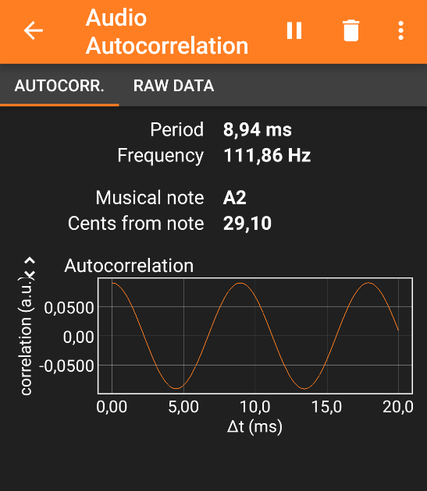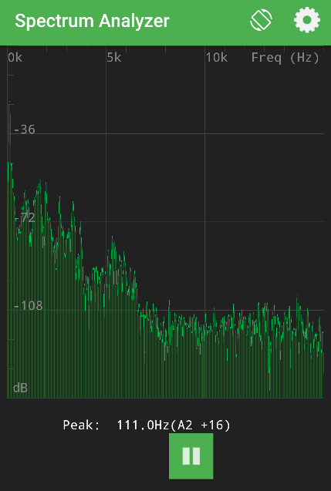

*Slika 1: Primjer prikaza mjerenja frekvencije u aplikacijama Phyphox (lijevo) i Physics Toolbox Sensor Suite (desno).*

U ovom eksperimentu potrebno je mjeriti frekvenciju tona. Frekvencija tona može se mjeriti na različite načine, a mi smo na *Slika 1* prikazali alate Audio Autocorrelation iz Phyphox aplikacije i Spectrum Analyzer iz aplikacije Physics Toolbox Sensor Suite. Kada se pokrene mjerenje, ovi alati daju numeričku vrijednost frekvencije dominantnog maksimuma u spektru. Imajte na umu da se ti alati mogu malo razlikovati od mobitela do mobitela (npr. android i iPhone verzija aplikacije). Studentima se ne daje informacija o tome koji alat trebaju koristiti za mjerenje. Studenti bi trebali sami istražiti i donijeti odluku o tome koji alat najbolje odgovara njihovom mjerenju.

## Orijentacijska pitanja tijekom eksperimenta

Da bi se strukturirao eksperimentalni proces, studentima se može postaviti dio ili cijeli popis sljedećih pitanja:

1. Koji su alati za mjerenje u vašoj aplikaciji prikladni za potrebna mjerenja? Koje su prednosti i mane svakog od tih alata?
2. Koje varijable možete mijenjati u svom eksperimentalnom postavu, a koje varijable su konstantne?
3. Koliko je mjerenja s dostupnom opremom razumno obaviti?
4. Utječe li način na koji pušete u bocu na frekvenciju? Kako to utječe na vaš eksperimentalni dizajn?
5. Gdje završava vrat boce i počinje šupljina boce? Kako to možete uzeti u obzir u svojoj analizi?
6. Ne zaboravite procijeniti mjernu nepouzdanost.
7. Kako možete ispitati granice ovih modela?
8. Na koji način ćete prikazati mjerne podatke da bi usporedba s predviđanjima modela bila najjednostavnija?
9. Koji su važni dijelovi ovog eksperimenta koje treba uključiti u svoju prezentaciju/izvješće?
10. Razmislite na koje bi još načine mogli testirati ove modele. Postoje li neki drugi digitalni/ analogni mjerni uređaji koje biste mogli koristiti za ovaj eksperiment?
11. Razmislite o tome što ste naučili u ovom eksperimentu. Kakvu to važnost ima za vaš daljnji studij i kasniju profesiju?

## Komentari i prijedlozi za provođenje vježbe

U svom osnovnom obliku ova vježba je prilično otvorena i studenti puno odluka trebaju donositi samostalno. U nastavku ćemo opisati nekoliko različitih situacija u kojima se studenti mogu pronaći tijekom izvođenja eksperimenta i navesti neke uobičajene probleme s kojima su se suočili studenti u našim testiranjima vježbe.

#### Moguća priprema za vježbu

Nastavnici mogu studentima zadati zadatak da prije izvođenja vježbe izvedu izraz za Helmholtzovu rezonantnu frekvenciju (vidi dolje). Također se od studenata može zatražiti da unaprijed pismeno opišu plan provođenja eksperimenta kako bi im nastavnik mogao dati povratne informacije o njihovom planu prije nego započnu s provođenjem eksperimentom.

#### Planiranje

Ovdje studenti trebaju razmotriti nekoliko stvari:

* Koji alat u mjernoj aplikaciji žele koristiti?
  + Pronalaženje prikladnog alata može zahtijevati testiranje/isprobavanje različitih alata. Naprimjer u Phyphoxu, mogući alati su Audio Autocorrelation, Frequency history i Audio Spectrum. Od svih tih alata Audio Autocorrelation nudi najizravniji način dobivanja numeričke vrijednosti frekvencije. Audio spectrum i Frequency history ne daju izravno informaciju o točnom iznosu frekvencije, ali uz dodatni napor ti se alati također mogu koristiti za provođenje eksperimenta.
* Koje fizikalne veličine treba mjeriti?
  + U osnovi, veličine koje treba mjeriti su volumen vode u boci, visina zračnog stupca u boci, frekvencija zvuka za svaku različitu razinu vode u boci, unutarnji polumjer / promjer vrata boce, duljina vrata boce i volumen šupljine boce. Neki studenti bi mogli planirati jedno mjerenja za oba modela, a neki zasebna mjerenja za svaki model.
  + Određivanje mjesta gdje završava vrat boce i počinje šupljina boce je jako važno za eksperiment. Zanimljivo je razmišljati o nepouzdanosti koja je uključena u tu procjenu.
* Koliko mjerenja je potrebno obaviti (koliko različitih razina vode u boci)?
  + To može ovisiti o veličini boce i "razlučivosti" čaše za mjerenje koja se koristi u eksperimentu. Prikupljanje podataka u ovom eksperimentu odvija se prilično brzo, tako da je poželjno obaviti što veći broj mjerenja. Neki bi mogli doći u iskušenje da usporede predviđanje dva modela za pojedinačno mjerenje i na temelju toga donesu zaključke, ali trebalo bi ih potaknuti da promotre šire područje primjene modela.
* Kako procijeniti mjernu nepouzdanost.

#### Testiranje opreme

Pronalaženje prikladnog alata za mjerenje od ponuđenih alata iz aplikacije vjerojatno zahtijeva neko testiranje. Preporučljivo je testirati digitalne alate kako biste se bolje upoznali s njihovim radom i provjerili imaju li mjerenja smisla. Naprimjer moglo bi se provjeriti mijenja li se frekvencija kada se doda voda u bocu.

#### Prikupljanje podataka

Uzmimo standardnu bocu vina s dugim vratom kao primjer. Prvo treba izmjeriti osnovnu geometriju boce: unutarnji promjer vrata, duljinu vrata, a možda već i volumen šupljine boce. Zatim se može izmjeriti frekvencija iz prazne boce, a nakon toga se može započeti puniti bocu vodom postupno u koracima od 0,5 dl (50 ml) ili 1,0 dl (100 ml), ovisno o dostupnoj mjernoj čaši, bilježeći u isto vrijeme frekvenciju zvuka, duljinu zračnog stupa u boci i volumen dodane vode. Da biste procijenili volumen zraka u boci i dobili podatke za bocu koja je puna do vrata, možda ćete trebati dodavati manje količine vode.

Izmjereni podaci i predviđanja modela mogu se prikazati kao funkcija duljine zračnog stupca ili volumena zraka u šupljini boce.

Neki uobičajeni problemi i bilješke povezane s prikupljanjem podataka:

* Aplikacije mogu imati problema s mjerenjem najnižih frekvencija kod korištenja velikih boca. Ako je nemoguće dobiti očitanje, razmislite o dodavanju vode u bocu i provjerite jesu li veće frekvencije mjerljive.
* Čak i ako se ponekad ne čuje jasan ton iz boce, moguće je da je frekvencija rezonancije uspostavljena i mjerljiva. To se može provjeriti ukoliko za neke razine vode postoje problemi u postizanju jasnog tona.
* U jednom slučaju se izmjerena frekvencija nije promijenila čak ni kada je u bocu dodana značajna količina vode. U tom slučaju ponovno pokretanje aplikacije i telefona može pomoći.
* U ovoj fazi studenti bi se mogli osjećati kao da rade nešto pogrešno ako izmjerene frekvencije ne odgovaraju frekvencijama koje predviđaju modeli. Treba naglasiti da je cilj testirati modele, a ne dokazati da su modeli točni.

#### Prikaz i analiza podataka

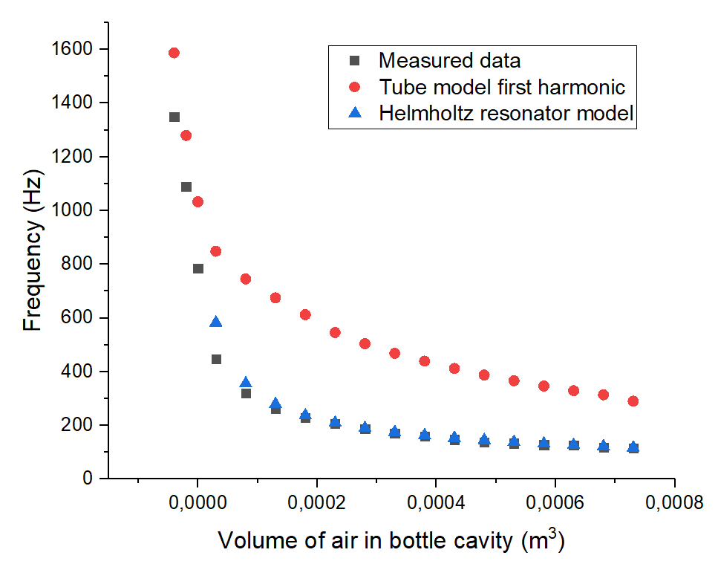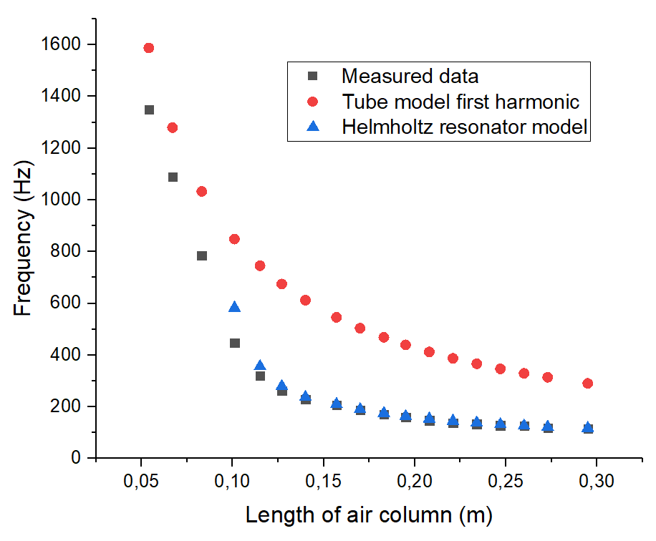Studenti podatke mogu prikazati pomoću tablice ili grafičkog prikaza. Najprikladniji način prikaza podataka je prikazivanje predviđanja modela i izmjerenih podataka na istom grafu.

Slika : Primjeri prikaza (bez traka pogrešaka) frekvencije kao funkcije duljine zračnog stupca u boci (lijevo) i kao funkcije volumena zraka u šupljini boce (desno). Efektivna duljina nije uzeta u obzir u ovom prikazu.

Slika 3 prikazani su primjeri prikaza podataka kada se ne uzme u obzir efektivna duljina. Na slici 3 prikazani su rezultati za oba modela s trakama pogrešaka i procijenjenom efektivnom duljinom preuzetom iz literature.

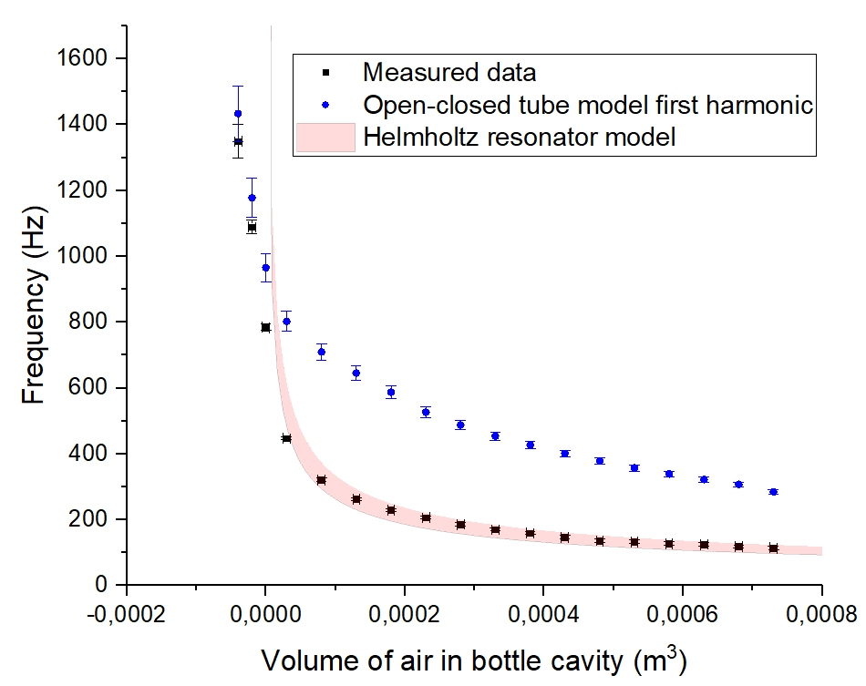

Slika : Primjer prikaza frekvencije kao funkcije volumena zraka u šupljini boce. Vrijednosti a = 0,61 i a = 1,4 korištene su kao parametar za efektivnu duljinu za model zatvoreno-otvorene cijevi i model Helmholtzovog rezonatora.

Valja spomenuti da je posebno zanimljivo promatrati što se događa kada se boca napuni blizu vrata i više. Različiti oblici i veličine boce naravno značajno utječu na rezultate, a da bi se mogle istražiti granice modela, poželjno je koristiti bocu s dugim vratom.

Studenti također mogu pokušati linearizirati grafove kao na Slika 4 kako bi bolje vizualizirali ponašanje izmjerenih podataka i predviđanja modela u odnosu na neovisnu varijablu.

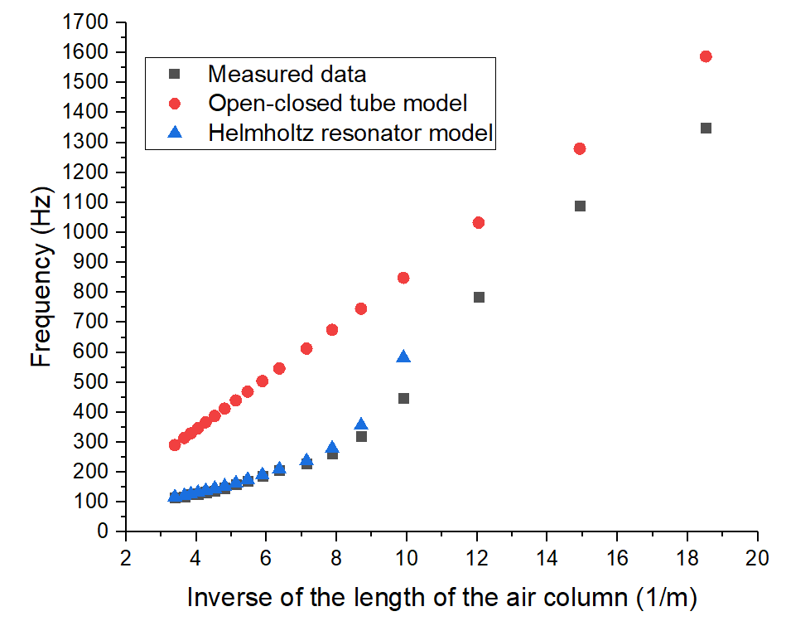

Slika 4: Primjer prikaza frekvencije kao funkcije inverzne duljine zračnog stupca u boci. Može se vidjeti da izmjereni podaci nisu linearni poput predviđanja modela zatvoreno-otvorene cijevi, osim kada se boca napuni vodom do cilindričnog vrata.

#### Izvještaj

Mi smo studentima pokazali primjer jedne sažete prezentacije kakvu i oni mogu napraviti na temelju ovog eksperimenta. Važno je da nastavnici studentima objasne što od njih očekuju i daju im vlastite kriterije po kojima će ocjenjivati uspješnost izvođenja ove vježbe. Studentima se može zadati da izvedu izraz za Helmholtzovu rezonantnu frekvenciju i nakon provođenja vježbe.

## Moguće izmjene

* Ukoliko je vrijeme za provođenje vježbe ograničeno, nastavnici mogu reći studentima koji alat za mjerenje mogu koristiti (npr. Audio autocorrelation u Phyphox aplikaciji).
* Studentima se može dati više smjernica za prikazivanje podataka. Neki studenti možda nisu upoznati s prikazivanjem više skupina podataka na jednom grafu pa im se mogu dati upute u kojima će vježbati takav prikaz podataka. Također se može prihvatiti da studenti prikazuju svaku skupinu podataka na zasebnom grafu.

## Izvođenje Helmholtzove rezonantne frekvencije

Izvođenje izraza za frekvenciju rezonancije može se studentima dati kao zadatak prije ili nakon provođenja vježbe.

Neka se masa zraka *m* nalazi u vratu duljine *L*. Kada se taj zrak pomakne za malu duljinu $γ$, volumen u šupljini postaje $V + δV$, a tlak postaje $p + δp$. Možemo pretpostaviti da je ovaj proces brz i da nema vremena za prijenos topline. Ovo je adijabatski proces, za koji je

$$pV^{γ}=constant,$$

i možemo pisati

${pV}^{γ}=(p+δp){(V+δV)}^{γ}≈(p +δp) (V^{γ}+ γV^{γ-1}δV$) ,

${pV}^{γ}=pV^{γ}+pγV^{γ-1}δV +V^{γ}δp+ γV^{γ-1}δVδp$,

Gdje se $pV^{γ}$ pokrati s obje strane, a $γV^{γ-1}δVδp$ je zanemarivo malen. Slijedi

$$\frac{δp}{p}=-γ\frac{δV}{V}.$$

Zatim ćemo zapisati jednadžbu gibanja za masu zraka *m* koja se nalazi u vratu rezonatora. Rezultantna sila $F_{R}$ koja djeluje na zrak posljedica je razlike tlakova $δp$. Stoga imamo

$F_{\text{R}}=m\ddot{y}$,

$$Aδp=m\ddot{y} ,$$

$$-γpA\frac{δV}{V}=m\ddot{y} ,$$

$$\ddot{y} = -\frac{γpA}{m}\frac{δV}{V}.$$

Sada možemo zapisati $δV = yA$, $c=\sqrt{γ\frac{p}{ρ}}$ i $m=ρV_{\text{vrat}}=ρAL$. Slijedi

$$\ddot{y}+c^{2}\frac{A}{VL}y = 0.$$

Diferencijalna jednadžba za harmonijski oscilator s kutnom frekvencijom $ω$ je

$$\ddot{x}+ω^{2}x = 0.$$

Prepoznajemo da je rezonantna frekvencija Helmholtzovog rezonatora

$$f_{\text{H}}=\frac{c}{2π}\sqrt{\frac{A}{VL}}.$$